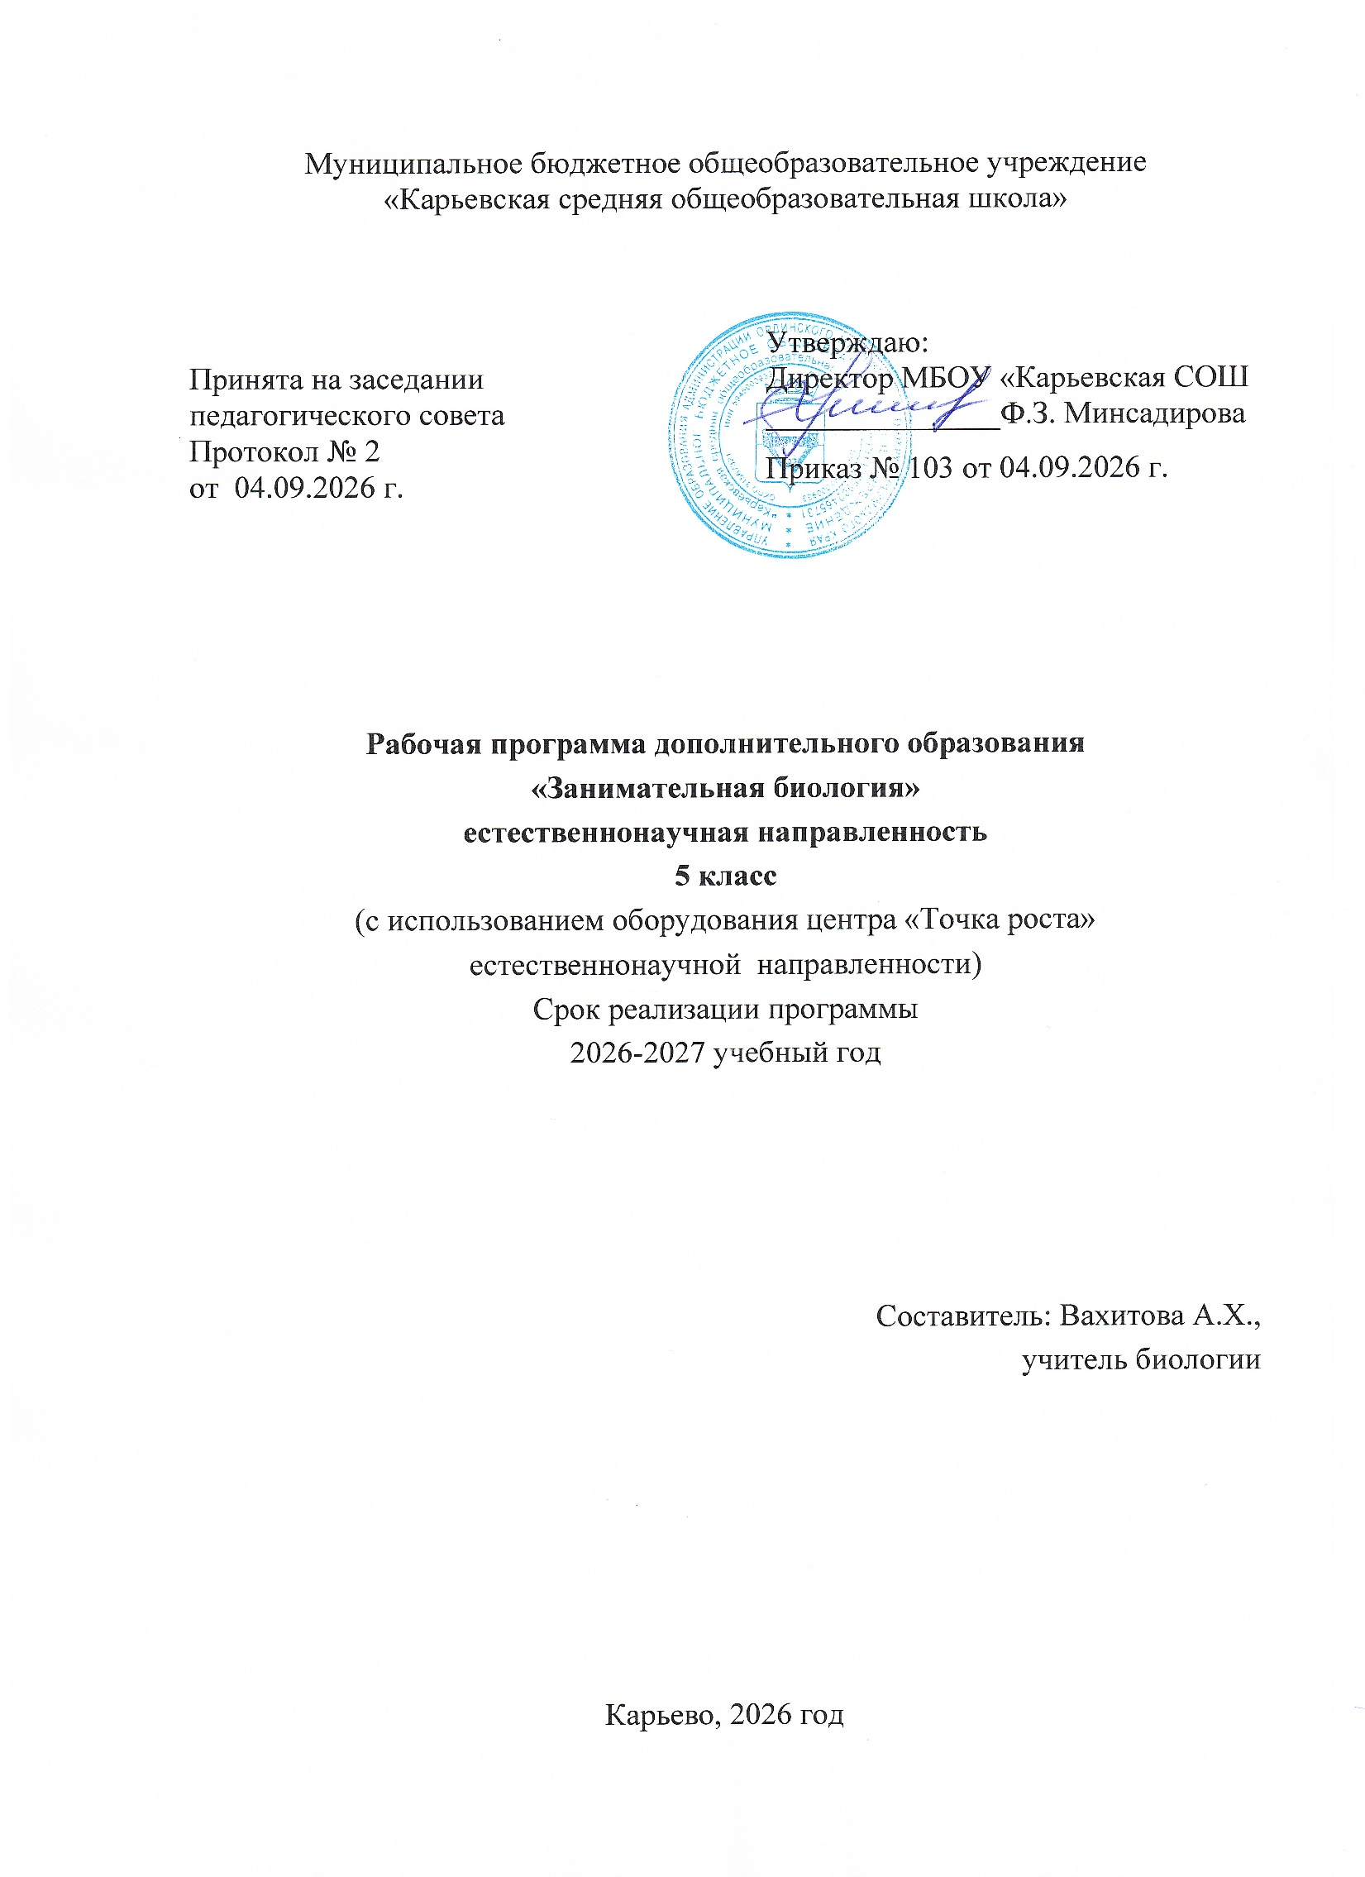

Раздел I. ПЛАНИРУЕМЫЕ РЕЗУЛЬТАТЫ ОСВОЕНИЯ ВНЕУРОЧНОЙ ДЕЯТЕЛЬНОСТИ
  - Планируемые образовательные результаты
Современный учебный процесс направлен не столько на достижение результатов в области предметных знаний, сколько на личностный рост ребенка. Обучение по новым образовательным стандартам предусматривает организацию внеурочной деятельности, которая способствует раскрытию внутреннего потенциала каждого ученика, развитие и поддержание его таланта.
Одним из ключевых требований к биологическому образованию в современных условиях и важнейшим компонентов реализации ФГОС является овладение учащимися практическими умениями и навыками, проектно – исследовательской деятельностью. Программа «Практическая биология» направлена на формирование у учащихся 5-6 класса интереса к изучению биологии, развитие практических умений, применение полученных знаний на практике, подготовка учащихся к участию в олимпиадном движении.
На занятиях внеурочной деятельности по биологии в 5-6 классах закладываются основы многих практических умений школьников, которыми они будут пользоваться во всех последующих курсах изучения биологии. Количество практических умений и навыков, которые учащиеся должны усвоить на уроках «Биологии» достаточно велико, поэтому внеурочная деятельность будет дополнительной возможностью для закрепления и отработки практических умений учащихся.
Программа способствует ознакомлению с организацией коллективного и индивидуального исследования, обучению в действии, позволяет чередовать коллективную и индивидуальную деятельность. Теоретический материал включает в себя вопросы, касающиеся основ проектно-исследовательской деятельности, знакомства со структурой работы.
Цель: создание условий для успешного освоения учащимися практической составляющей школьной биологии, основ исследовательской деятельности.

Задачи:
- Формирование системы научных знаний о системе живой природы и начальных представлений о биологических объектах, процессах, явлениях, закономерностях;
- Приобретение опыта использования методов биологической науки для проведения несложных биологических экспериментов;
- Содействие развитию умения работать на практике с оборудованием цифровой лаборатории;

- Развитие умений и навыков проектно – исследовательской деятельности;
- Подготовка учащихся к участию в олимпиадном движении;
- Формирование основ экологической грамотности.

Требования к уровню знаний, умений и навыков по окончанию реализации программы:
- иметь представление об исследовании, проекте, сборе и обработке информации, составлении доклада, публичном выступлении;
- знать, как выбрать тему исследования, структуру исследования;
- уметь видеть проблему, выдвигать гипотезы, планировать ход исследования, давать определения понятиям, работать с текстом, делать выводы;
- уметь работать в группе, прислушиваться к мнению членов группы, отстаивать собственную точку зрения;
- владеть планированием и постановкой биологического эксперимента.

Результаты освоения курса внеурочной деятельности:

Личностные результаты:
- знания основных принципов и правил отношения к живой природе;
- развитие познавательных интересов, направленных на изучение живой природы;
- развитие интеллектуальных умений (доказывать, строить рассуждения, анализировать, сравнивать, делать выводыи другое);
- эстетического отношения к живым объектам.

Метапредметные результаты:
- овладение составляющими исследовательской и проектной деятельности: умение видеть проблему, ставить вопросы, выдвигать гипотезы, давать определения понятиям, классифицировать, наблюдать, проводить эксперименты, делать выводы и заключения, структурировать материал, объяснять, доказывать, защищать свои идеи;
- умение работать с разными источниками биологической информации, анализировать и оценивать информацию, преобразовывать информацию из одной формы в другую;
- умение адекватно использовать речевые средства для дискуссии и аргументации своей позиции, сравнивать разные точки зрения, аргументировать свою точку зрения, отстаивать свою позицию.

Предметные результаты:
- выделение существенных признаков биологических объектов и процессов;
- классификация — определение принадлежности биологических объектов к определенной систематической группе;
- объяснение роли биологии в практической деятельности людей;

- сравнение биологических объектов и процессов, умение делать выводы и умозаключения на основе сравнения;
- умение работать с определителями, лабораторным оборудованием;
- овладение методами биологической науки: наблюдение и описание биологических объектов и процессов; постановка биологических экспериментов и объяснение их результатов;
- знание основных правил поведения в природе;
- анализ и оценка последствий деятельности человека в природе;
- знание и соблюдение правил работы в кабинете биологии;
- соблюдение правил работы с биологическими приборами и инструментами;
- овладение умением оценивать с эстетической точки зрения объекты живой природы.
  - Планируемые воспитательные результаты
Планируемые результаты воспитания нацелены на перспективу развития и становления личности обучающегося. Результаты достижения цели, решения задач воспитания даны в форме целевых ориентиров.
Целевые ориентиры результатов воспитания на уровне основного общего образования
Направления | Характеристики (показатели)
Гражданское | Знающий и принимающий свою российскую гражданскую идентичность в поликультурном и многоконфессиональном российском обществе, в современном мировом сообществе.  Проявляющий уважение, ценностное отношение к государственным символам России, праздникам, традициям народа России.  Понимающий и принимающий свою сопричастность прошлому, настоящему и будущему народам России, тысячелетней истории российской государственности.  Проявляющий готовность к выполнению обязанностей гражданина России, реализации своих гражданских прав и свобод.  Ориентированный на участие на основе взаимопонимания и взаимопомощи в разнообразной социально значимой деятельности, в том числе гуманитарной (добровольческие акции, помощь нуждающимся и т.п.).  Принимающий участие в жизни школы (в том числе самоуправление), местного сообщества, родного края.  Выражающий неприятие любой дискриминации граждан, проявлений экстремизма, терроризма, коррупции в обществе.
Патриотическое | Сознающий свою этнокультурную идентичность, любящий свой народ, его традиции, культуру.  Проявляющий уважение, ценностное отношение к историческому и культурному наследию своего и других народов России, символам, праздникам, памятникам, традициям народов, проживающих в родной стране.  Сознающий себя патриотом своего народа и народа России в целом, свою общероссийскую культурную идентичность.  Проявляющий интерес к познанию родного языка, истории, культуры

своего народа, своего края, других народов России, Российской Федерации.
Знающий и уважающий боевые подвиги и трудовые достижения своих земляков, жителей своего края, народа России, героев и защитников Отечества в прошлом и современности.
Знающий и уважающий достижения нашей общей Родины – России в науке, искусстве, спорте, технологиях.
Духовно- нравственное | Знающий и уважающий основы духовно-нравственной культуры своего народа, других народов России.  Выражающий готовность оценивать свое поведение и поступки, поведение и поступки других людей с позиций традиционных российских духовно-нравственных, социокультурных ценностей и норм с учетом осознания последствий поступков.  Ориентированный на традиционные духовные ценности и моральные нормы народов России, российского общества в ситуациях нравственного выбора.  Выражающий активное неприятие аморальных, асоциальных поступков, поведения, противоречащих традиционным в России ценностям и нормам.  Сознающий свою свободу и ответственность личности в условиях индивидуального и общественного пространства.  Понимающий ценность межрелигиозного, межнационального согласия людей, граждан, народов в России, умеющий общаться с людьми разных народов, вероисповеданий.  Выражающий уважительное отношение к религиозным традициям и ценностям народов России, религиозным чувствам сограждан.  Проявляющий уважение к старшим, к российским традиционным семейным ценностям, институту брака как союзу мужчины и женщины для создания семьи, рождения и воспитания детей.  Знающий язык, культуру своего народа, своего края, основы культурного наследия народов России и человечества; испытывающий чувство уважения к русскому и родному языку, литературе, культурному наследию многонационального народа России
Эстетическое | Проявляющий восприимчивость к разным видам искусства, понимание его эмоционального воздействия, влияния на душевное состояние и поведение людей.  Знающий и уважающий художественное творчество своего и других народов, понимающий его значение в культуре.  Сознающий значение художественной культуры как средства коммуникации и самовыражения в современном обществе, значение нравственных норм, ценностей, традиций в искусстве.  Выражающий понимание ценности отечественного и мирового художественного наследия, роли народных традиций и народного творчества в искусстве.  Ориентированный на самовыражение в разных видах искусства, художественном творчестве.
Физическое | Понимающий ценность жизни, здоровья и безопасности человека в обществе, значение личных усилий человека в сохранении здоровья своего и других людей, близких.  Выражающий установку на здоровый образ жизни (здоровое питание, соблюдение гигиенических правил, сбалансированный режим занятий и отдыха, регулярная физическая активность).  Проявляющий понимание последствий и неприятие вредных привычек (употребление алкоголя, наркотиков, курение) и иных форм

вреда для физического и психического здоровья.
Знающий и соблюдающий правила безопасности, в том числе безопасного поведения в информационной, интернет-среде.
Способный адаптироваться к стрессовым ситуациям, меняющимся социальным, информационным и природным условиям, в том числе осмысливая собственный опыт и выстраивая дальнейшие цели.
Умеющий осознавать эмоциональное состояние свое и других, стремящийся управлять собственным эмоциональным состоянием.
Обладающий первоначальными навыками рефлексии физического состояния своего и других людей, готовый оказывать первую помощь себе и другим людям.
Трудовое | Уважающий труд, результаты трудовой деятельности своей и других людей.  Выражающий готовность к участию в решении практических трудовых дел, задач (в семье, школе, своей местности) технологической и социальной направленности, способный инициировать, планировать и выполнять такого рода деятельность.  Проявляющий интерес к практическому изучению профессий и труда различного рода на основе изучаемых предметных знаний.  Сознающий важность обучения труду, накопления навыков трудовой деятельности на протяжении жизни для успешной профессиональной самореализации в обществе.  Понимающий необходимость человека адаптироваться в профессиональной среде в условиях современного технологического развития, выражающий готовность к такой адаптации.  Понимающий необходимость осознанного выбора и построения индивидуальной траектории образования и жизненных планов получения профессии, трудовой деятельности с учетом личных и общественных интересов и потребностей.
Экологическое | Ориентированный на применение знаний естественных и социальных наук для решения задач в области охраны окружающей среды, планирования своих поступков и оценки их возможных последствий для окружающей среды.  Понимающий глобальный характер экологических проблем, путей их решения, значение экологической культуры в современном мире.  Выражающий неприятие действий, приносящих вред природе, окружающей среде.  Сознающий свою роль и ответственность как гражданина и потребителя в условиях взаимосвязи природной, технологической и социальной сред.  Выражающий готовность к участию в практической деятельности экологической, природоохранной направленностей.
Познавательное | Выражающий познавательные интересы в разных предметных областях с учетом индивидуальных способностей, достижений.  Ориентированный в деятельности на систему научных представлений о закономерностях развития человека, природы и общества, взаимосвязях человека с природной и социальной средой.  Развивающий личные навыки использования различных средств познания, накопления знаний о мире (языковая, читательская культура, деятельность в информационной, цифровой среде).  Демонстрирующий навыки наблюдений, накопления фактов, осмысления опыта в естественнонаучной и гуманитарной областях познания, первоначальные навыки исследовательской деятельности.

Раздел II. СОДЕРЖАНИЕ ВНЕУРОЧНОЙ ДЕЯТЕЛЬНОСТИ

Формы проведения занятий: практические и лабораторные работы, экскурсии, эксперименты, наблюдения, коллективные и индивидуальные исследования, самостоятельная работа, консультации, проектная и исследовательская деятельность, в том числе с использованием ИКТ.
При изучении разделов курса «Практическая биология» учащиеся смогут почувствовать себя в роли ученых из разных областей биологии. Ботаника
- наука о растениях. Зоология — наука, предметом изучения которой являются представители царства животных. Микология — наука о грибах. Физиология — наука о жизненных процессах. Экология — наука о взаимодействиях организмов с окружающей средой. Бактериология — наука о бактериях. Орнитология — раздел зоологии, посвященный изучению птиц. Биогеография — наука, которая изучает закономерности географического распространения и распределения организмов.

Введение.
Знакомство с планом работы и техникой безопасности при выполнении лабораторных работ.

Раздел 1. «Лаборатория» (5 часов)
Методы научного исследования. Лабораторное оборудование и приборы для научных исследований. История изобретения микроскопа, его устройство и правила работы. Техника приготовления временного микропрепарата. Рисуем по правилам: правила биологического рисунка.

Практические и лабораторные работы:
- Устройство микроскопа;
- Приготовление и рассматривание микропрепаратов;
- Зарисовка биологических объектов.

Проектно-исследовательская деятельность:
- Мини – исследование «Микромир» (работа в группах с последующей презентацией).

Раздел 2. Практическая ботаника (16 часов)
Фенологические наблюдения. Ведение дневника наблюдений. Гербарий: оборудование, техника сбора, высушивания и монтировки. Правила работа с определителями (теза, антитеза). Морфологическое описание растений по плану. Редкие иисчезающие растения Ординского района.

Практические и лабораторные работы:
- Морфологическое описание растений;
- Определение растений по гербарным образцам и в безлиственном состоянии;
- Монтировка гербария.

Проектно-исследовательская деятельность:

- Создание каталога «Видовое разнообразие растений пришкольной территории»;
- Проект «Редкие растения Ординского района».

Раздел 3. Практическая зоология (7 часов)
Знакомство с системой живой природы, царствами живых организмов. Отличительные признаки животных разных царств и систематических групп. Жизнь животных: определение животных по следам, продуктам жизнедеятельности. Описание внешнего вида животных по плану. О чем рассказывают скелеты животных (палеонтология). Пищевые цепочки. Жизнь животных зимой. Подкормка птиц.

Практические и лабораторные работы:
- Работа по определению животных;
- Составление пищевых цепочек;
- Определение экологической группы животных по внешнему виду;
- Фенологические наблюдения «Зима в жизни растений и животных».

Проектно-исследовательская деятельность:
- Мини – исследование «Птицы на кормушке»;
- Проект «Красная книга животных Прикамья».

Раздел 4. Биопрактикум (6 часов)
Учебно - исследовательская деятельность. Как правильно выбрать тему, определить цель и задачи исследования. Какие существуют методы исследований. Правила оформления результатов. Источники информации (библиотека, интернет- ресурсы). Как оформить письменное сообщение и презентацию. Освоение и отработка методик выращивания биокультур. Выполнение самостоятельного исследования по выбранному модулю. Представление результатов на конференции. Отработка практической части олимпиадных заданий с целью диагностики полученных умений и навыков.

Практические и лабораторные работы:
- Работа с информацией (посещение библиотеки);
- Оформление доклада и презентации по определенной теме.
Проектно-исследовательская деятельность:

Модуль «Физиология растений»:
  - Движение растений.
  - Влияние стимуляторов роста на рост и развитие растений.
  - Прорастание семян.
  - Влияние прищипки на рост корня.

Модуль «Экологический практикум»
  - Определение степени загрязнения воздуха методом биоиндикации.
  - Определение запыленности воздуха в помещениях.

Раздел III. ТЕМАТИЧЕСКОЕ ПЛАНИРОВАНИЕ
Кружок «Занимательная биология»

№  п/п | Темы уроков | Кол-во часов | Дата проведения
№  п/п | Темы уроков | Кол-во часов | план | факт
Введение (1 час)
1 | Вводный инструктаж по ТБ. | 1
Раздел 1. Лаборатория (5 часов)
2 | Приборы для научных исследований, лабораторное оборудование. | 1
3 | Знакомство с устройством микроскопа. | 1
4 | Техника биологического рисунка и приготовление микропрепаратов. | 1
5 | Мини-исследование «Микромир». | 1
Раздел 2. Практическая ботаника (16 часов)
6 | Фенологические наблюдения «Осень в жизни растений». | 1
7 | Техника сбора, высушивания и монтировки гербария. | 1
8 | Техника сбора, высушивания и монтировки гербария. | 1
9 | Виртуальная экскурсия «Изучение растений леса». | 1
10 | Виртуальная экскурсия «Изучение растений луга». | 1
11 | Виртуальная экскурсия «Изучение растений водоема». | 1
12 | Виртуальная экскурсия «Изучение растений степи». | 1
13 | Определяем и классифицируем. | 1
14 | Морфологическое описание растений. | 1
15 | Морфологическое описание растений. | 1
16 | Определение растений в безлиственном состоянии. | 1
17 | Создание каталога «Видовое разнообразие растений пришкольной  территории». | 1
18 | Создание каталога «Видовое разнообразие растений пришкольной  территории». | 1
19 | Редкие растения Ординского района. | 1
20 | Редкие растения Ординского района. | 1
Раздел 3. Практическая зоология (7 часов)
21 | Система животного мира. | 1
22 | Фенологические наблюдения «Зима в жизни растений и животных». | 1
23 | Виртуальная экскурсия «Животные на земле и в воздухе» | 1
24 | Определяем и классифицируем. | 1
25 | Определяем животных по следам и контуру. | 1
26 | Определение экологической группы животных по внешнему виду. | 1
27 | Практическая орнитология.  Мини- исследование «Птицы на кормушке». | 1
28 | Проект «Красная книга Прикамья». | 1
29 | Проект «Красная книга Прикамья». | 1
Раздел 4. Биопрактикум (6 часов)
30 | Как выбрать тему для исследования.  Постановка целей и задач. Источникиинформации | 1
31 | Как оформить результаты исследования. | 1
32 | Физиология растений. | 1
33 | Экологический практикум. | 1
34 | Оформление доклада и презентации по определенной теме. | 1

